L’an deux mil vingt-deux, le onze octobre à dix-huit heures, le Conseil d’Administration du Centre Communal d’Action Sociale de SAINT-HERBLAIN, dûment convoqué le 04 octobre 2022 s’est réuni à la mairie de SAINT-HERBLAIN sous la présidence de Monsieur Dominique TALLEDEC, vice-président du Centre Communal d'Action Sociale.

ÉTAIENT PRÉSENT(E)S :

Dominique TALLEDEC, Alain CHAUVET, Guylaine YHARRASSARRY Nelly LEJEUSNE, Matthieu ANNEREAU, Michelle DEQUIDT, Martine LE BAIL, Joël MOSSET, Séverine SANCEREAU

ETAIENT EXCUSÉ(E)S :

Bertrand AFFILÉ, Evelyne ROHO, Florence GASCOIN, Martine DREAN, Valérie AUDEGOND, Gérald CRESPEL, Mélanie REYNES

EXCUSÉ(E)S AYANT DONNÉ PROCURATION

Farida REBOUH à Dominique TALLEDEC

SECRÉTAIRE DE SÉANCE : Delphine BERTHELOT

DÉLIBÉRATION 2022-10-45

OBJET : LOGEMENTS INTERMEDIAIRES – CREATION DU REGLEMENT INTERIEUR ET ACTUALISATION DE LA CONVENTION D’OCCUPATION

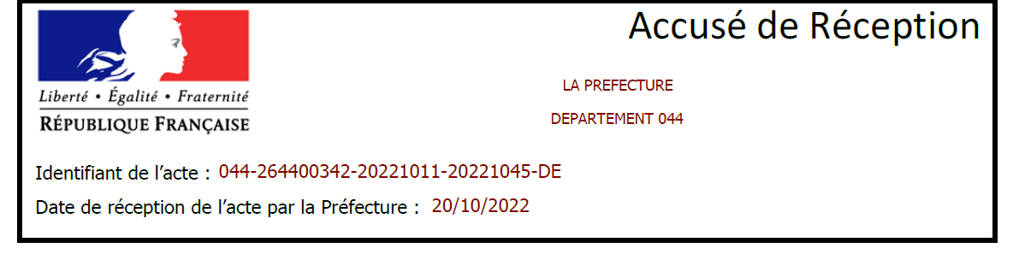

DELIBERATION n°2022-10-45

OBJET : LOGEMENTS INTERMEDIAIRES – CREATION DU REGLEMENT INTERIEUR ET ACTUALISATION DE LA CONVENTION D’OCCUPATION

RAPPORTEUR : Dominique TALLEDEC

Le centre communal d’action sociale de Saint-Herblain, via son service action sociale, gère un dispositif de logements intermédiaires (9 logements, dont un sinistre) mis à disposition par la Ville.

Ce dispositif a pour vocation de mettre à disposition un logement et de proposer un accompagnement social soutenu à des personnes en insertion souhaitant accéder à un logement autonome, mais pour lesquels des freins doivent être levés.

Il est proposé de renforcer et sécuriser les outils juridiques de mise à disposition des logements par la création d’un règlement intérieur et l’actualisation de la convention type d’occupation de ces logements.

Le règlement intérieur a pour objet de définir les modalités d’occupation des logements en précisant les obligations des bénéficiaires en termes de bonne tenue, tranquillité, hygiène et cadre de vie et les sanctions applicables en cas de non-respect des règles édictées. Ce règlement sera annexé à la convention d’occupation et signé par le ou les bénéficiaires.

La convention d’occupation a été actualisée pour répondre aux objectifs suivants :

- Faciliter sa compréhension,
- Réaffirmer l’engagement du bénéficiaire dans l’accompagnement social,
- Intégrer le respect du règlement intérieur,
- Sécuriser les motifs de résiliation de la convention par le CCAS.

En conséquence, il est proposé au Conseil d’Administration :

  - d’approuver le règlement intérieur des logements intermédiaires,

  - d’approuver l’actualisation de la convention type d’occupation à titre précaire des logements intermédiaires,

  - d’autoriser Monsieur le Président ou son représentant à prendre toutes les mesures nécessaires à l’exécution de la présente délibération.

Le Conseil, après délibéré, approuve la présente délibération à l’unanimité

Reçu en préfecture de Nantes le 20 octobre 2023
Publié le 12 décembre 2023

